Week 2, Dag 4, De wervelkolom – dictaat (Versie 20211014)
De wervelkolom is het centrale gedeelte van het menselijk skelet.
Via het ruggenmerg en de hoofdzenuwbaan die in de wervelkolom omsloten ligt, worden alle delen van het lichaam met elkaar verbonden.
De wervelkolom is buigzaam, omdat er tussen alle wervels tussenwervelschijven liggen van kraakbeen. Kraakbeen is zowel stevig, als veerkrachtig!
De bovenste twee wervels, Atlas een Draaier, maken soepele beweging van het hoofd mogelijk.
De openingen van alle wervels liggen precies boven elkaar en vormen een kanaal waar het ruggenmerg met de zenuwbanen in zit.
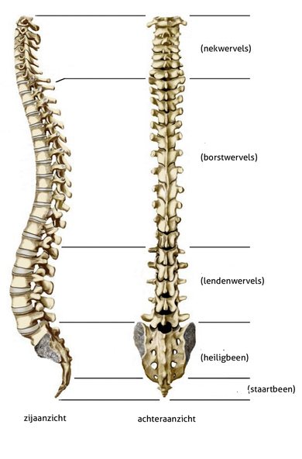
We hebben:
- 7 halswervels
- 12 borstwervels waarvan de ribben vast zitten
- 5 grote lendenwervels, die het grootste gewicht dragen
- Wervels in het heiligbeen; met elkaar en met de heup vergroeid tot één geheel
- Wervels van het staartbeen, ook vergroeid met elkaar

Hier onder zie je de onderdelen van een wervel. Leer de namen!
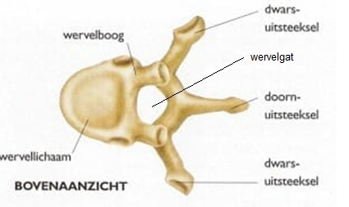
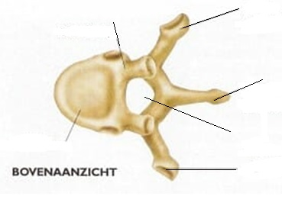
0-0-0-0-0

